23.05.2020 г. Переписать всю тему в тетрадь и ответить на вопросы.
Выполненные задания скидывать на электронную почту malykhgylnaz@mail.ru, желательно в тот же день, подписывать отправленный документ своей фамилией. Оценки выставляются за вашу проделанную работу.
Тема: Инверторные источники питания
Чем отличается источник питания на постоянном токе и на переменном?
Аппарат на переменном токе очень прост: он собирается из понижающего трансформатора и специального механизма, который регулирует силу сварочного тока. Аппарат на постоянном токе более технологичен. Его основные компоненты — это понижающий трансформатор, устройство, выпрямляющее ток (выпрямитель), которое преобразовывает поступающий переменный ток в постоянный, и устройство, регулирующее силу тока. Соответственно, здесь сварка ведется на постоянном токе. Сварка постоянным током предпочтительнее, поскольку аппараты на постоянном токе намного компактнее и проще в применении, они технологичнее. Сварка переменным током сложнее и характеризуется нестабильностью горения дуги.
Инверторные источники питания на данный момент считаются самыми технологичными и распространенными. Это сложные аппараты, которые многократно преобразовывают ток, сглаживая его с помощью специальных фильтров, и впоследствии выпрямляют. В результате сварщик получает постоянный ток, а значит стабильную дугу, которая легко поджигается. Также инверторные аппараты снабжаются электронным блоком управления, который прост в применении. Инверторный источник сварочного тока — самый распространенный тип на данный момент. Такие аппараты самые компактные и легкие (есть модели весом не более 3-5 кг), при этом они оснащаются дополнительным функционалом, упрощающим сварку.
Переписать из цветного листка технологические преимущества инверторных источников питания и про дополнительное оборудование: про балластный реостат полностью, про осциллятор – только первое верхнее предложение.
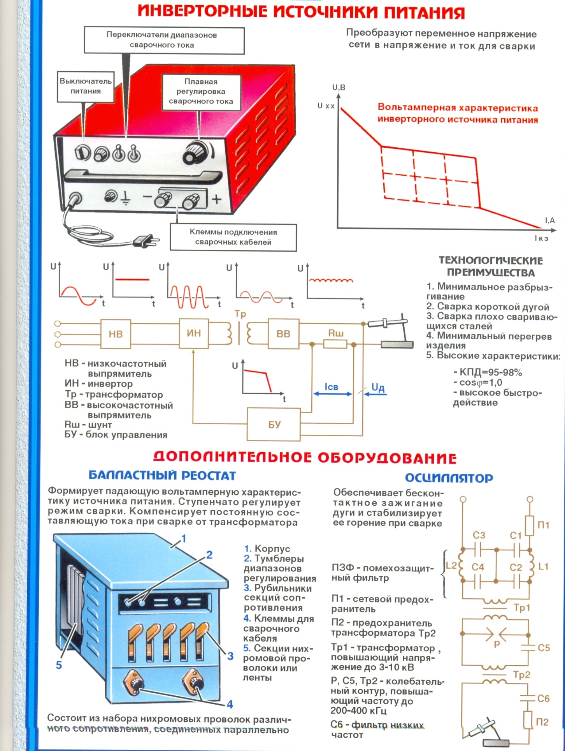

- На какой полярности обеспечивается большее проплавление основного металла при ручной дуговой сварке?
а. На прямой полярности
б. На обратной полярности
в. Одинаково
г. Не имеет значения

- Для чего служит трансформатор?
а. Для преобразования частоты переменного тока.
б. Для преобразования напряжения переменного тока.
в. Для преобразования напряжения постоянного тока.
г. Для изменения силы тока.

- Для чего применяется осциллятор?
а. Для возбуждения дуги и повышения устойчивости ее горения.
б. Для повышения качества сварных швов.
в. Для улучшения динамических характеристик источника питания.
г. Для получения швов без дефектов.

- Как надо подключить источник постоянного тока при сварке на обратной полярности?
а. Отрицательный полюс к электроду.
б. Положительный полюс к электроду
в. Не имеет значения.
г. Верные ответы а и б.

- Что представляет собой сварочный выпрямитель?
а. Трансформатор и полупроводниковый блок выпрямления.
б. Трехфазный трансформатор и сварочный генератор в однокорпусном исполнении.
в. Сварочный генератор и полупроводниковый блок выпрямления.
г. Преобразователь в комплексе с инвертором.

- Как заземляется сварочное оборудование?
а. Должен быть предусмотрен приваренный к оборудованию медный провод, расположенный в доступном месте с надписью «Земля».
б. На оборудовании должен быть предусмотрен болт и вокруг него контактная площадка, расположенные в доступном месте с надписью «Земля».
в. На оборудовании должен быть предусмотрен зажим, расположенный в доступном месте с надписью «Земля».
г. Не имеет значения.

7. Может ли сварщик произвести мелкий ремонт электрооборудования в процессе работы?
а) может с разрешения инструктора
б) не может
в) ремонт производится только электротехническим персоналом
8. Какой тип источников питания предназначен для сварки на постоянном токе?
а. Сварочные трансформаторы.
б. Сварочные источники любого типа.
в. Сварочные выпрямители, генераторы, инверторные источники питания.

9. Каким образом источники питания классифицируют по способу установки?
а. стационарные и передвижные
б. многопостовые и однопостовые
в. Передвижные и многопостовые
10. Назовите два вида электросварочных постов в зависимости от рода применяемого тока
а/ б/
11. Расшифруйте условные обозначения сварного оборудования ВД-306- ХЛ
В –
Д –
306 –
ХЛ.

12. Расшифруйте условные обозначения сварного оборудования ВДУ – 504 ХЛЗ:
В-
Д-
У-
504 –
ХЛ –
3 –

